ФЕДЕРАЛЬНОЕ АГЕНТСТВО ЖЕЛЕЗНОДОРОЖНОГО ТРАНСПОРТА
Федеральное государственное бюджетное образовательное учреждение
высшего образования
«Петербургский государственный университет путей сообщения
Императора Александра I»
(ФГБОУ ВО ПГУПС)

Кафедра «Железнодорожные станции и узлы»

РАБОЧАЯ ПРОГРАММА
дисциплины
«общий курс транспорта» (Б1.В.ОД.1)
для направления подготовки
38.03.02 "Менеджмент"

по профилю
«Логистика»

Форма обучения – очная, заочная

Санкт-Петербург
2016

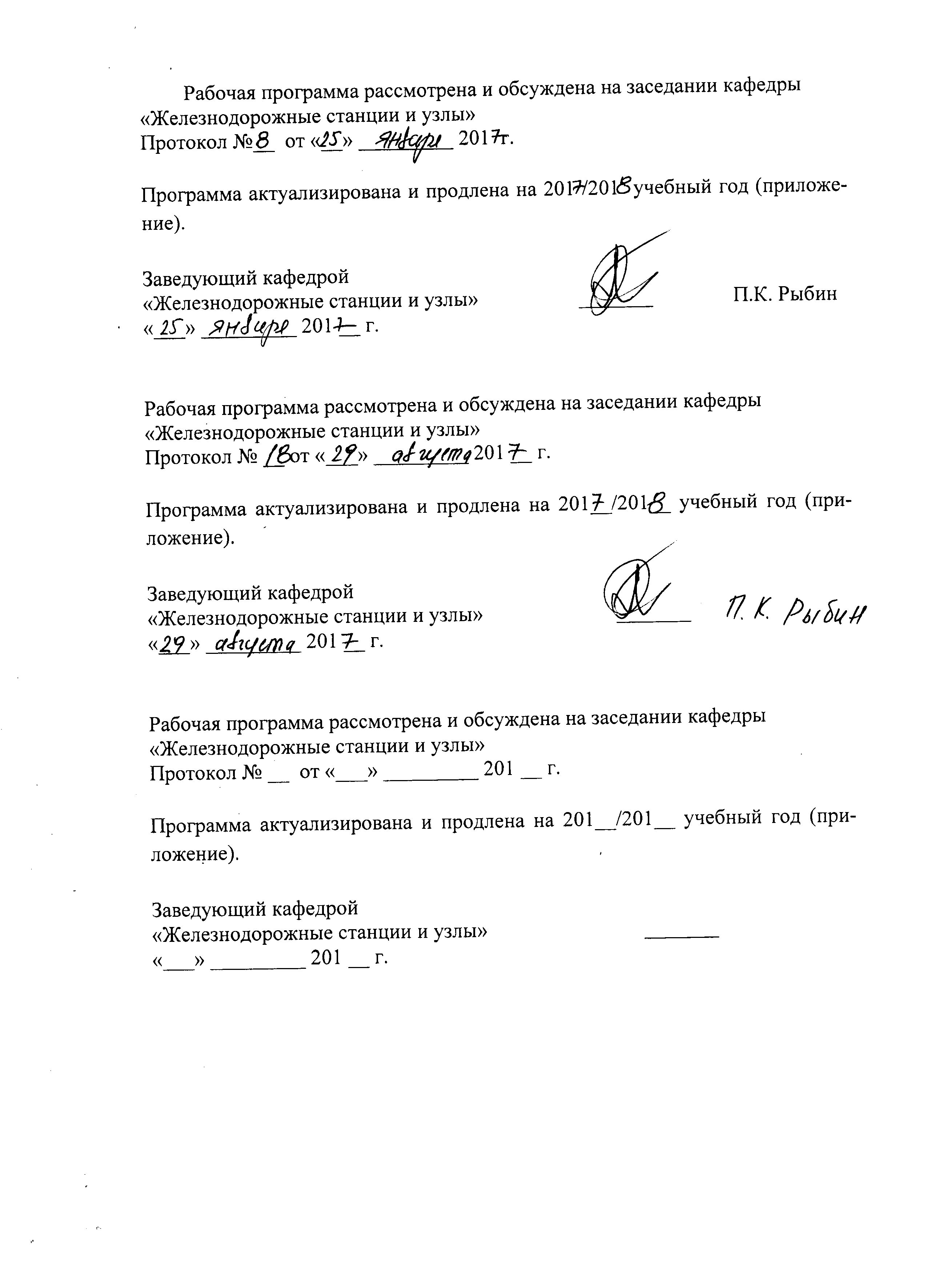

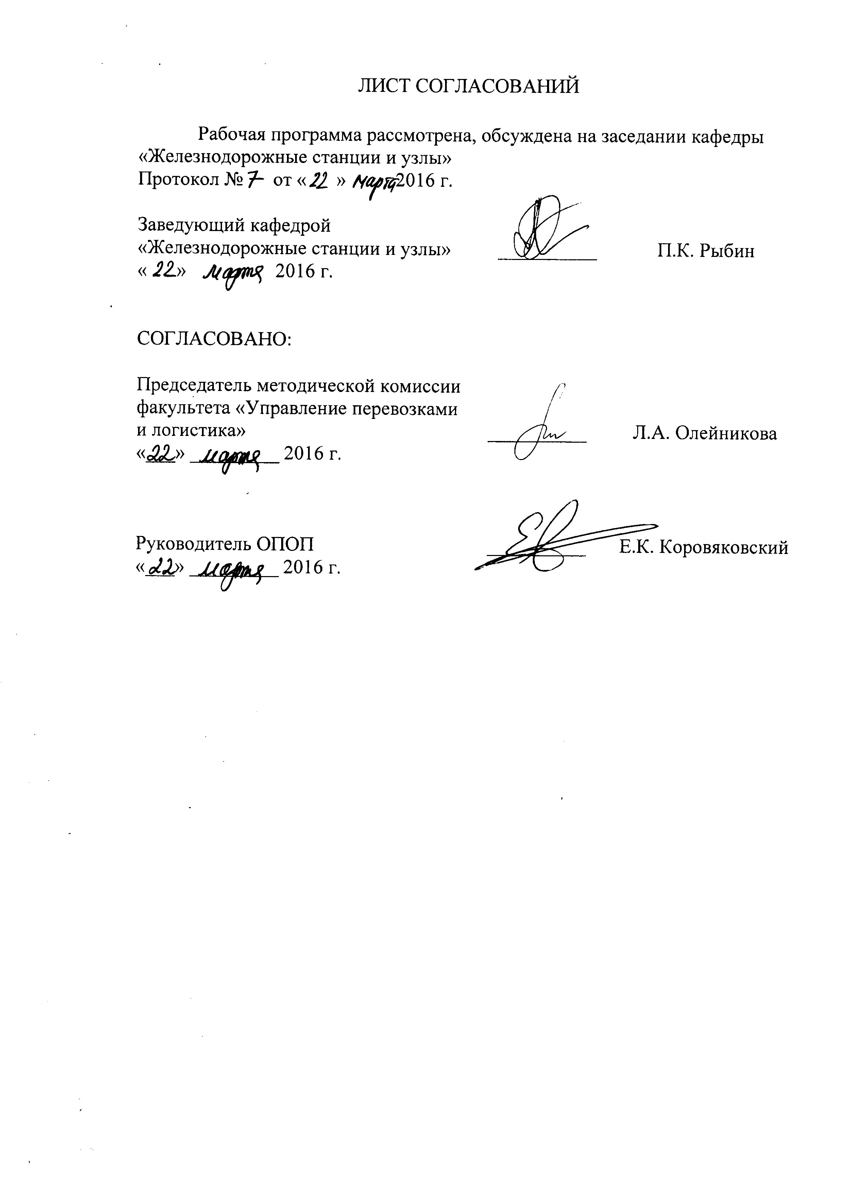

1. Цели и задачи дисциплины
Рабочая программа составлена в соответствии с ФГОС ВО, утвержденным «12» января2016 г., приказ № 7 по направлению 38.03.02 «Менеджмент», профиль «Логистика», по дисциплине «Общий курс транспорта».
Целями изучения дисциплины «Общий курс транспорта» является получение цельного представления о роли и значении различных видов транспорта в мировой транспортнойсистемеи транспортной системе России, особенностях обустройства путей сообщения, технических устройств и механизмов, перевозочных средств, средств управления и связи, а также предпосылках конкуренции и основах взаимодействия транспортных системвтехнической, технологической, информационной и организационно-управленческой областях.
Для достижения сформулированных целей в ходе изучения дисциплины поэтапно решаются следующие задачи:
-получение общего представления о сегодняшнем состоянии путей сообщения, подвижного состава, систем энергоснабжения, управления и информационного обеспечения различных видов транспорта ио перспективах их развития, как в России, так и наиболее развитых странах мира;
- усвоение комплекса унифицированных показателей, характеризующих работу видов транспорта и их отдельных элементов для оценки эффективности и конкурентоспособности проектов;
- ознакомление с современными технологиями в транспортном процессе на основе взаимодействиятранспортных предприятий различныхвидовтранспорта с целью создания эффективных логистических систем товародвижения в ходе разработки и реализации бизнес-планов;
- получение полного представления о роли и значении видов транспорта в региональной и мировой транспортной системе, сущности управления видами транспорта и планирования деятельности транспортных организаций и подразделений, методах защиты окружающей среды.

2. Перечень планируемых результатов обучения по дисциплине, соотнесенных с планируемыми результатами освоения основной профессиональной образовательной программы

Планируемыми результатами обучения по дисциплине являются: приобретение знаний, умений, навыков и/или опыта деятельности.
В результате освоения дисциплины обучающийся должен:
ЗНАТЬ:
- историю возникновения и развития видов транспорта, подвижной состав, основные технологии перевозок, системы энергоснабжения, обеспечение экологичности и безопасности;
- роль и место транспорта в мировой экономике, экономикестраны и региона,социальной, военной и культурной областях, организационную структуру и функции органов управления транспортом;
- мировые и отечественные тенденции развития (по видам транспорта), основыуправления транспортным производством в условиях рынка,сущность управления, основные характеристики и показатели, характеризующие мощность и эффективность работы транспортных систем;
- предпосылки конкуренции и взаимодействия различных видовтранспорта (технический, технологический, экономический и организационно-управленческие аспекты взаимодействия);
- сущность управления видами транспорта, особенности планирования деятельности организации и подразделений с учетом транспортной составляющей.
УМЕТЬ:
- выполнять оценочные расчеты основных показателей, характеризующих работу транспорта (объёмные показатели перевозочной работы, показатели качества работы транспорта, показатели экономической эффективности, параметры развития транспортной сети)для проведения стратегического анализа конкретного проекта, учитывать их при создании нового бизнеса.
ВЛАДЕТЬ:
- основами логистического менеджмента, проектирования процессов в области логистики (оценивание доступности территории, срочности и экономической эффективности доставки грузов и пассажиров, выбора вида транспорта, оптимального для конкретнойперевозки и др.).
Приобретенные знания, умения, навыки и/или опыт деятельности, характеризующие формирование компетенций, осваиваемые в данной дисциплине, позволяют решать профессиональные задачи, приведенные в соответствующем перечне по видам профессиональной деятельности в п. 2.4 основной профессиональной образовательной программы (ОПОП).
Изучение дисциплины направлено на формирование следующихобщепрофессиональных компетенций (ОПК):
- способность проектировать организационные структуры, участвовать в разработке стратегий управления человеческими ресурсами организаций, планировать и осуществлять мероприятия, распределять и делегировать полномочия с учетом личной ответственности за осуществляемые мероприятия (ОПК-3).
Изучение дисциплины направлено на формирование следующихпрофессиональных компетенций (ПК), соответствующих видам профессиональной деятельности, на которые ориентирована программа бакалавриата:
организационно-управленческая деятельность:
- владение навыками стратегического анализа, разработки и осуществления стратегии организации, направленной на обеспечение конкурентоспособности (ПК-3).
Область профессиональной деятельности обучающихся, освоивших данную дисциплину, приведена в п. 2.1 ОПОП.
Объекты профессиональной деятельности обучающихся, освоивших данную дисциплину, приведены в п. 2.2 ОПОП.

3. Место дисциплины в структуре основной профессиональной образовательной программы

Дисциплина «Общий курс транспорта» (Б1.В.ОД.1)относится к вариативной части и является обязательной дисциплиной для обучающегося.

4. Объем дисциплины и виды учебной работы

а) для очной формы обучения:
Вид учебной работы | Всего часов | Семестр
 |  | 2
Контактная работа (по видам учебных занятий)  В том числе:  - лекции (Л)  - практические занятия (ПЗ)  - лабораторные работы (ЛР) | 68  34  34  - | 68  34  34  -
Самостоятельная работа (СРС) (всего) | 40 | 40
Контроль | - | -
Форма контроля знаний | З | З
Общая трудоемкость: час / з.е. | 108/3 | 108/3
б) для заочной формы обучения:
Вид учебной работы | Всего часов | Курс
 |  | 2
Контактная работа (по видам учебных занятий)  В том числе:  - лекции (Л)  - практические занятия (ПЗ)  - лабораторные работы (ЛР) | 16  8  8  - | 16  8  8  -
Самостоятельная работа (СРС) (всего) | 88 | 88
Контроль | 4 | 4
Форма контроля знаний | З | З
Общая трудоемкость: час / з.е. | 108/3 | 108/3

5. Содержание и структура дисциплины

5.1 Содержание разделов дисциплины

№ п/п | Наименование раздела дисциплины | Содержание раздела
Раздел 1. Роль и значение транспорта
1.1 | Возникновение и развитие транспорта. Его роль и место в системе мирового хозяйствования. | Причины возникновения и этапы становления основных видов транспорта. Транспортная сеть и транспортный рынок. Современное состояние мировой транспортной системы, роль и место в ней транспорта России. Особенности современного транспорта с социально-экономической точки зрения. Общая классификация транспорта, мировые и отечественные тенденции развития (по видам транспорта) роль и место транспорта в мировой экономике, экономике страны и региона, социальной, военной и культурной областях. Принципы управления транспортом в рыночной экономике.
1.2 | Управления транспортом в современных условиях. | Транспортная система как совокупность инфраструктуры, транспортных предприятий и подразделений, транспортных средства и органов управления. Структура и функции органов государственного управления транспортом.Министерство транспорта РФ. Основные нормативные документы в области управления транспортом. Основные направления развития мировой транспортной системы и транспортной системы России. Перспективы создания глобальных транспортных систем.
Раздел 2. Транспортная система. Перевозочный процесс
2.1 | Транспортное пространство. Транспортные потоки и перевозки | Транспортное пространство. Понятие критерия доступности территории, срочности и экономической эффективности доставки грузов и пассажиров. Показатель транспортной доступности территории. Характеристика использования транспортного пространства. Транспортные средства. Планирование транспортных потоков и перевозок. Технический, технологический, организационно-управленческие аспекты взаимодействия видов транспорта.Перевозочный процесс. Управление движением транспортных потоков.
2.2 | Транспортно-дорожный комплекс России. | Транспортная сеть как важнейший элемент транспортно-логистической инфраструктуры региона. Транспортные коридоры, транспортные узлыи терминалы. Состав транспортной сети, осуществляющей транспортно-распределительное обслуживания компаний-клиентов. Транспортная сеть страны. Состав транспортно-дорожного комплекса. Основные направления развития транспортно-дорожного комплекса России.
Раздел 3. Основные показатели работы транспорта
3 | Основные показатели работы транспорта. Критерии выбора вида транспорта. | Показатели работы транспорта (перевозочной и погрузочно-разгрузочной работы, материально-технической базы, эксплуатационной работы, экономической эффективности доставки грузов и пассажиров, интенсивности использования транспортных средств).Качество пассажирских и грузовых перевозок. Комплексный показатель качества транспортных услуг. Качество обслуживания. Индикаторы стабильности работы транспорта. Понятие критерия доступности территории, срочности и экономической эффективности доставки грузов и пассажиров. Критерии, укрупненные модели выбора.
Раздел 4. Виды транспорта, их краткая характеристика и особенности
4.1 | Автомобильный транспорт. | Роль автотранспорта в единой транспортной системе. Технико-эксплуатационные характеристики автомобильного транспорта. Классификация и характеристика подвижного состава. Технология, организация и управление работой автотранспортного предприятия.
4.2 | Автодорожная сеть. | Протяженность и классификация автодорог России. Устройство автомобильных дорог (основные элементы поперечного профиля автодороги; типы дорожного покрытия). Пропускная способность автодороги.
4.3 | Внутренний водный транспорт. | Технико-эксплуатационные особенности внутреннего водного транспорта. Показатели использования внутреннего водного транспорта. Основные принципы организации движения на внутреннем водном транспорте.Классификация и характеристика судов речного флота РФ. Основные параметры судов. Основные элементы конструкции судна. Судовые сигналы.
4.5 | Обустройство внутренних водных путей и прибрежных пунктов. | Технические устройствавнутренних водных путей. Навигационное оборудование водных путей.Классификация речных портов.Прибрежные пункты. Техническое оснащение речных портов.Диспетчерский аппарат порта. Формы технологического взаимодействия со смежными видами транспорта. Сквозная маршрутизация. Основы применения единой (комплексной) технологии работы пункта перевалки
4.6 | Морской транспорт. | Роль и значение морского транспорта в мировой транспортной системе. Технико-эксплуатационные характеристики морского транспорта. Классификация морских перевозок и морского транспорта. Технические характеристики морских судов. Технология, организация и управление морскими перевозками.
4.6 | Морские порты. | Назначение морского порта.Классификация морских портов. Структура управления портом.Функции морских портов. Основные принципы обработки судов в портах.Показатели работы порта. Техническое оснащение порта.Причальные сооружения. Технологический процесс перегрузки в порту.Основные документы, регламентирующие производственную деятельность порта.Диспетчерское руководство порта.Технологический процесс работы порта.Формы технологического взаимодействия со смежными видами транспорта.Сменно-суточное планирование.
4.7 | Воздушный транспорт. Организация движения воздушных судов. | Значение воздушного транспорта. Технико-эксплуатационные особенности воздушного транспорта. Принципы движения воздушных судов. Классификация воздушных судов. Основные характеристики самолетов и вертолетов гражданской авиации. Компоновочные схемы самолетов и вертолетов. Функциональные подсистемы современных воздушных судов.Система управления движением воздушных судов. Наземные службы. Классификация и устройство аэропортов и аэродромов. Организация обслуживания пассажиров и грузов в аэропорту
4.8 | Трубопроводный транспорт. | Назначение трубопроводного транспорта. Устройство и классификация трубопроводов. Технико-эксплуатационные особенности трубопроводного транспорта. Основные элементы трубопровода. Транспортировка жидких, газообразных и сыпучих грузов по трубопроводу. Перспективы развития трубопроводного транспорта.
4.9 | Транспорт промышленных предприятий. | Общая характеристика промышленного транспорта. Классификация промышленного транспорта. Назначение промышленного транспорта. Особенности отдельных видов промышленного транспорта.
4.10 | Транспортное обслуживание городов. | Особенности транспортного обслуживания городов.Городская транспортная система.Конфигурация, плотность городской транспортной сети. Объем работы городского транспорта.Классификация городского транспорта.Характеристики пассажирских перевозок городским транспортом.Основные факторы, определяющие выбор городского транспорта для успешного транспортного обслуживания.Движение грузового транспорта в городе.Направление транспортных потоков в городе.Сфера рационального использования различных видов городского транспорта. Транспортные проблемы городов. Проблема экологии.Транспортно-логистический комплекс Санкт-Петербурга.
Раздел 5. Безопасность на транспорте. Транспорт и окружающая среда.
5 | Обеспечение безопасности на транспорте.Транспорт и окружающая среда. | Общие факторы риска при перевозках. Факторы, влияющие на безопасность движения. Состояние безопасности движения. Профилактические меры попредупреждению аварийности на видах транспорта. Транспортная безопасность.Аварийно-спасательные и восстановительные работы.Законодательство РФ о безопасности на транспорте.Транспорт и окружающая среда: объективный характер взаимодействия с окружающей средой и обществом; компромисс позитивного и негативного воздействий.

5.2 Разделы дисциплины и виды занятий

а) для очной формы обучения:
№п/п | Наименование раздела дисциплины | Л | ПЗ | ЛР | СРС
1. | Роль и значение транспорта | 4 | 4 | - | 8
2. | Транспортная система. Перевозочный процесс | 4 | 4 |  | 4
3. | Основные показатели работы транспорта | 2 | 2 |  | 4
4. | Виды транспорта, их краткая характеристика и особенности | 22 | 22 | - | 22
5. | Безопасность на транспорте. Транспорт и окружающая среда. | 2 | 2 |  | 2
Итого |  | 34 | 34 | - | 40
б) для заочной формы обучения:
№п/п | Наименование раздела дисциплины | Л | ПЗ | ЛР | СРС
1. | Роль и значение транспорта | 1 | 1 | - | 8
2. | Транспортная система. Перевозочный процесс | 2 | 2 |  | 8
3. | Основные показатели работы транспорта | 2 | 2 |  | 8
4. | Виды транспорта, их краткая характеристика и особенности | 2 | 2 | - | 60
5. | Безопасность на транспорте. Транспорт и окружающая среда. | 1 | 1 |  | 4
Итого |  | 8 | 8 | - | 88

6. Перечень учебно-методического обеспечения для самостоятельной работы обучающихся по дисциплине

№ п/п | Наименование раздела дисциплины | Перечень учебно-методического обеспечения
1. | Роль и значение транспорта | Общий курс транспорта. Введение в дисциплину: учеб. пособие/А.А.Краснощёк, П.К. Рыбин, Н. В. Ёршиков. – СПб.: ФГБОУ ВО ПГУПС, 2016. - 46 с.
2. | Транспортная система. Перевозочный процесс | Общий курс транспорта. Введение в дисциплину: учеб. пособие/А.А.Краснощёк, П.К. Рыбин, Н. В. Ёршиков. – СПб.: ФГБОУ ВО ПГУПС, 2016. - 46 с.Взаимодействие видов транспорта. Ч. 1.: учеб. пособие/ П.К. Рыбин, О.П. Кизляк, М.В. Четчуев. – СПб.: ФГБОУ ВО ПГУПС, 2016. - 47 с.
3. | Основные показатели работы транспорта | Общий курс транспорта. Введение в дисциплину: учеб. пособие/А.А.Краснощёк, П.К. Рыбин, Н. В. Ёршиков. – СПб.: ФГБОУ ВО ПГУПС, 2016. - 46 с.
4. | Виды транспорта, их краткая характеристика и особенности | Общий курс транспорта. Введение в дисциплину: учеб. пособие/А.А.Краснощёк, П.К. Рыбин, Н. В. Ёршиков. – СПб.: ФГБОУ ВО ПГУПС, 2016. - 46 с.  Организация взаимодействия железнодорожных станций и автомобильных предприятий в транспортных узлах: учеб. пособие/ П.К. Рыбин, Н. В. Ёршиков, О.Н. Ёршикова, М.В. Четчуев. – СПб.: ФГБОУ ВО ПГУПС, 2014. - 64 с.  Взаимодействие видов транспорта. Ч. 1.: учеб. пособие/ П.К. Рыбин, О.П. Кизляк, М.В. Четчуев. – СПб.: ФГБОУ ВО ПГУПС, 2016. - 47 с.  Воздушный транспорт: учеб. пособие/ П.К. Рыбин, Н.В. Ершиков, Н.С. Комовкина. – СПб.: ФГБОУ ВО ПГУПС, 2011. - 62 с.  Трубопроводный транспорт и взаимодействующие с ним железнодорожные станции: учеб. пособие/ П.К. Рыбин, Н.В. Ершиков, М.В. Четчуев. – СПб.: ФГБОУ ВО ПГУПС, 2016. - 60 с.
5. | Безопасность на транспорте. Транспорт и окружающая среда. | Общий курс транспорта. Введение в дисциплину: учеб. пособие/ А.А.Краснощёк, П.К. Рыбин, Н. В. Ёршиков. – СПб.: ФГБОУ ВО ПГУПС, 2016. - 46 с.

7. Фонд оценочных средств для проведения текущего контроля успеваемости и промежуточной аттестации обучающихся по дисциплине

Фонд оценочных средств по дисциплине «Общий курс транспорта» является неотъемлемой частью рабочей программы и представлен отдельным документом, рассмотренным на заседании кафедры «Железнодорожные станции и узлы» и утвержденным заведующим кафедрой.

8. Перечень основной и дополнительной учебной литературы, нормативно-правовой документации и других изданий, необходимых для освоения дисциплины

8.1 Перечень основной учебной литературы, необходимой для освоения дисциплины

1. Общий курс транспорта. Введение в дисциплину: учеб. пособие/ А.А. Краснощёк, П.К. Рыбин, Н. В. Ёршиков. – СПб.: ФГБОУ ВО ПГУПС, 2016. - 46 с.
2. Взаимодействие видов транспорта. Ч. 1.: учеб. пособие/ П.К. Рыбин, О.П. Кизляк, М.В. Четчуев. – СПб.: ФГБОУ ВО ПГУПС, 2016. - 47 с.
3. Организация взаимодействия железнодорожных станций и автомобильных предприятий в транспортных узлах: учеб. пособие/ П.К. Рыбин, Н. В. Ёршиков, О.Н. Ёршикова, М.В. Четчуев. – СПб.: ФГБОУ ВО ПГУПС, 2015. - 55 с.
4. Воздушный транспорт: учеб. пособие/ П.К. Рыбин, Н.В. Ершиков, Н.С. Комовкина. – СПб.: ФГБОУ ВО ПГУПС, 2011. - 62 с.
5. Трубопроводный транспорт и взаимодействующие с ним железнодорожные станции: учеб. пособие/ П.К. Рыбин, Н.В. Ершиков, М.В. Четчуев. – СПб.: ФГБОУ ВО ПГУПС, 2016. - 60 с.

8.2 Перечень дополнительной учебной литературы, необходимой для освоения дисциплины

1. Водный транспорт. Ч. 1. Внутренний водный транспорт: Учебное пособие / П. К. Рыбин, В. И. Смирнов. – СПб.: Петербургский гос. Ун-т путей сообщения, 2005. – 44 с.
2. Водный транспорт. Ч. 2. Морской транспорт.: Учебное пособие / П. К. Рыбин, В. И. Смирнов, Е. А. Лашкова, А. В. Красовский. – СПб.: Петербургский гос. Ун-т путей сообщения, 2009. – 57 с.

8.3 Перечень нормативно-правовой документации, необходимой для освоения дисциплины

- Транспортная стратегия Российской Федерации на период до 2030 года (утв. распоряжением Правительства РФ от 22 ноября 2008 г. N 1734-р)
- Федеральный закон № 17-фз от 10.01.2003 "О железнодорожном транспорте в Российской Федерации".
- Федеральный закон № 259-фз от 8 ноября 2007 г. "Устав автомобильного транспорта и городского наземного электрического транспорта".
- Воздушный кодекс Российской Федерации / Принят Государственной Думой 19 февраля 1997 года, Одобрен Советом Федерации 5 марта 1997 года/.
- Кодекс внутреннего водного транспорта Российской Федерации /Принят Государственной Думой 7 февраля 2001 года, Одобрен Советом Федерации 22 февраля 2001 года/.
- Федеральный закон N 261-ФЗ от 08.11.2007 "О морских портах в Российской Федерации и о внесении изменений в отдельные законодательные акты Российской Федерации".
- Федеральный закон N 16-ФЗ от 09.02.2007 "О транспортной безопасности".
8.4 Другие издания,необходимые для освоения дисциплины

1. Железные дороги. Общий курс / Учебник [Электронный ресурс] под ред. Ю.И. Ефименко, Электрон. дан. – М.: УМЦ ЖДТ (Учебно – методический центр по образованию на железнодорожном транспорте), 2013, - 504с. – Режим доступа: http://e.lanbook.com/books/element.php?pl1_id=35849

9. Перечень ресурсов информационно-телекоммуникационной сети «Интернет», необходимых для освоения дисциплины
1. Личный кабинет обучающегося и электронная информационно-образовательная среда Петербургского государственного университета путей сообщения Императора Александра I [Электронный ресурс]. Режим доступа: http://sdo.pgups.ru.
2. www. mintrans.ru
3. www. rosavtodor.ru
4. www. morflot.ru
5. www. favt.ru
5. www. minenergo.gov.ru
6. www. transneft.ru
7. автомобильные-дороги. Рф
8. http://rostransnadzor.ru - официальный сайт Федеральной службы по надзору в сфере транспорта
9. http://mos.gosnadzor.ru - официальный сайт Федеральной службы по экологическому, технологическому и атомному надзору
10.http://gov.spb.ru/ - официальный сайтАдминистрации Санкт-Петербурга

10. Методические указания для обучающихся по освоению дисциплины

Порядок изучения дисциплины следующий:
- Освоение разделов дисциплины производится в порядке, приведенном в разделе 5 «Содержание и структура дисциплины». Обучающийся должен освоить все разделы дисциплины с помощью учебно-методического обеспечения, приведенного в разделах 6, 8 и 9 рабочей программы.
- Для формирования компетенций обучающийся должен представить выполненные типовые контрольные задания или иные материалы, необходимые для оценки знаний, умений, навыков и (или) опыта деятельности, предусмотренные текущим контролем (см. фонд оценочных средств по дисциплине).
- По итогам текущего контроля по дисциплине, обучающийся должен пройти промежуточную аттестацию (см. фонд оценочных средств по дисциплине).

11. Перечень информационных технологий, используемых при осуществлении образовательного процесса по дисциплине, включая перечень программного обеспечения и информационных справочных систем

Перечень информационных технологий, используемых при осуществлении образовательного процесса по дисциплине:
- технические средства (компьютерная техника, наборы демонстрационного оборудования);
- методы обучения с использованием информационных технологий (демонстрация мультимедийных материалов и т.д.);
- электронная информационно-образовательная среда Петербургского государственного университета путей сообщения Императора Александра I [Электронный ресурс]. Режим доступа: http://sdo.pgups.ru.
Дисциплина обеспечена необходимым комплектом лицензионного программного обеспечения, установленного на технических средствах, размещенных в специальных помещениях и помещениях для самостоятельной работы: операционная система Windows, MS Office.

